Samsung SGH-E850

Стандарт: GSM 900/ 1800
ВхШхТ: 87x44x23 мм Вес: 87 г
Стандартная батарея: Li-Ion 800 мАч,
Максимальное время разговора: 2 ч
Максимальное время ожидания: 130 ч
Год выпуска: 2005
Класс: имидж

Продолжение линейки слайдеров от Самсунга. Необычно выполнена камера, выезжающая из корпуса.

Начало формы
Функционально близкие модели:

- Philips 655
- Samsung SGH-E630
- Samsung SGH-E800
- Samsung SGH-E820
- Philips 859
- Nokia 6101
- LG G7050
- Siemens CL75

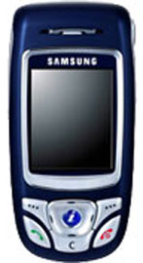

Узнать цену на этот телефон в магазине SHOP.SOTA-ONLINE.RU >>>
Дисплей
• Размер: 128х160 точек.
• Описание: TFT 5 строк.
• Цвета: 65536
Сигналы вызова
• Мелодии: встроенные , редактируемые , загружаемые
• Полифония. 64 голосов .
• Виброзвонок
Дизайн
• Тип корпуса: слайдер
• Антенна: встроенная
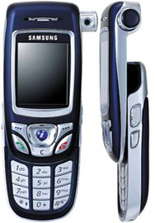
Развлечения
• Игры
• Java
• Фотокамера: VGA (640x480 точек), ZOOMx8, мультисъемка, эффекты. Камера поворачиваемая, в режиме покоя скрыта в корпусе.
Мобильный интернет
• WAP: 2.0
• GPRS: Class 10
• E-mail клиент
Бизнес-функции
• Планировщик
• Календарь
• Часы
• Будильник:
• Диктофон : не пишет разговор.
• Калькулятор
Русификация
• Набор SMS кириллицей
• Прием SMS в виде кириллицы
• Русский T9
Память
• Информация о последних звонках:
Телефонная книга
• до 2000 номеров.
• Присвоение мелодии номеру
• Присвоение мелодии группе номеров
• Присвоение фотографии номеру
• Присвоение фотографии группе номеров
Сообщения
• SMS
• EMS
• MMS
•Обмен графическими сообщениями (кроме MMS, EMS)
Интерфейсы
• IRDA
• USB interface
• Встроенный модем
Другое
• Автодозвон
• Ожидание вызова
• Громкая связь

